### Ime, priimek:

LV1: Obdelava in vizualizacija podatkov

# Uvod

Namen vaje:

* Obnovitev sintaksa Python, Jupyter notebooks
* Knjižnjica pandas za uvoz in vizualizacijo podatkov

## Instalacija Python, Jupyter in Visual Studio Code

Python: na šolskih računalnikih je nameščen Python 3.8

Če nimate Python:

* https://www.python.org/downloads/
* Naložite instaler in namestite Python na C disk npr. v direktorij C:\Python312

Visual Studio Code: namestite zadnjo verzijo (Help , Install Update)

Namestite vtičnike za Visual Studio Code : zavihek Extensions

* V iskanje vpišite: Python Extension Pack, in namestite paket vtičnikov avtorja Leo Jhon Song

# Pandas knjižnjica

Pandas je open-source knjižnjica zgrajena na NumPy, in namenjena hitri analizi podatkov, pa tudi vizualizaciji. Delamo lahko s podatkih iz različnih virov.

DataFrames je temeljni objekt za zapis podatkov. Lahko si ga predstavljamo kot tabelo v excelu.  
  
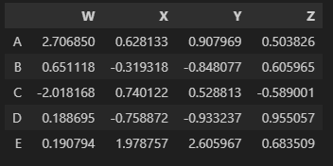

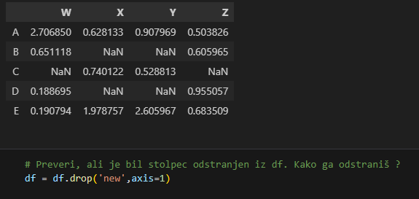

## Delo s podatki - DataFrames

## Izbira podatkov, dodajanje novih, odstranjevanje

## Uvoz podatkov

## Vizualizacija podatkov vgrajena v Pandas

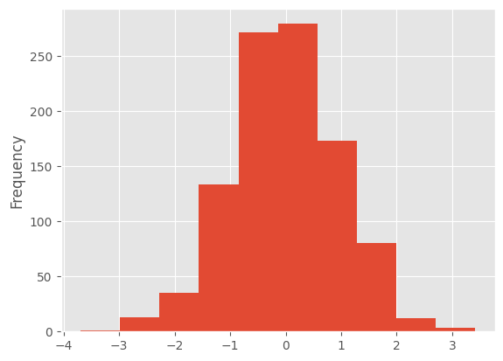

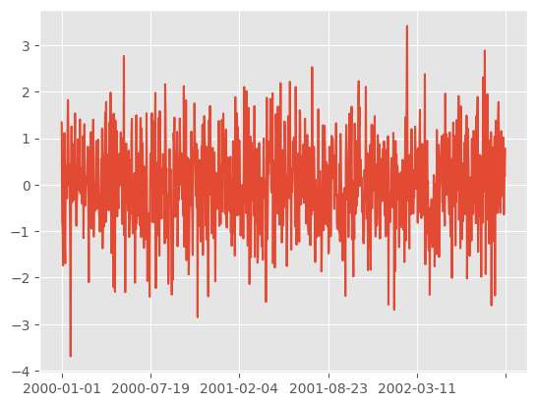



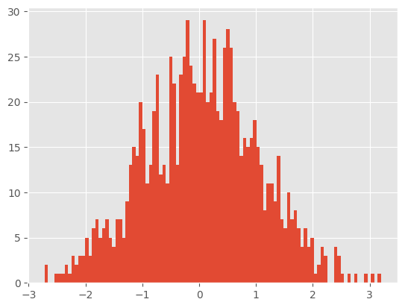

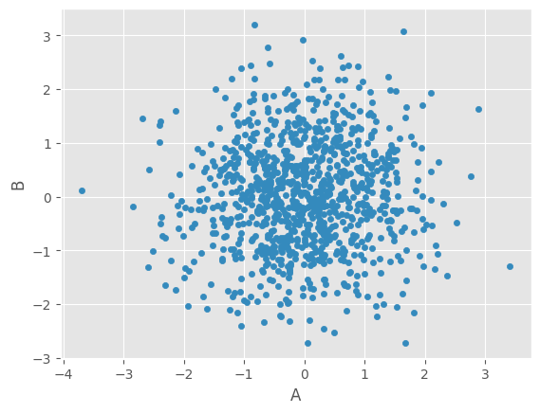

# Samostojna naloga: Vizualizacija covid podatkov

Naloga:

Uvozi podatke iz covid dataseta (Excel) v dataframe. Preveri obseg podatkov in stolpce (tipe podatkov). Preveri, katere države imamo (katere iso_code).

1. Iz covid-data.xls preberi podatke v spremenljivko cdata, in si oglej podatke
2. Izpiši vse kode držav, ki so prisotne v setu
3. Izloči podatke (vrstice) pripadajoče izbrani državi, npr. koda SLO, in zapiši v novo spremenljivko (npr. slodata)
4. Izriši časovni graf izbranega stolpca podatkov (ali več stolpcev)
5. Izriši histogram vrednosti ene ali več izbrane spremenljivke (stolpca)
6. Izriši scatter diagram izbranih dveh ali treh (barva) spremenljivk
7. Dodatne ideje: izračunaj kakšen nov parameter, in ga vizualiziraj (npr. logaritem kumulativnega števila primerov Covid, ali kakšno razmerje, delež, primerjave med državami.. )